Android Studio 使用手册

1. 在xml编辑界面，如何显示手机界面

如图所示：

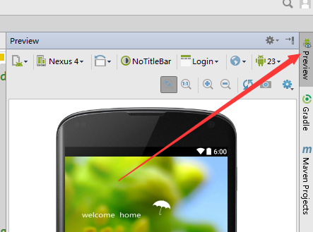

1. 在AndroidStudio中如何使用git

<http://jingyan.baidu.com/article/6766299761b1be54d51b84a0.html>

1. 代码注释 快捷键

Alt+shift+j